Зустрічаймо літо!
Гамірливо й весело було на подвір'ї нашої школи ЗНЗ І-ІІІ ступенів № 2 ім. М.Горького ще з самого ранку 3 червня. Дитячий сміх, нергійна танцювальна музика, пісні про дитинство і літо. Усі, і школярі, і вчителі, і батьки, - в очікуванні якогось незвичайного дійства. І воно сталося. Саме цього дня відбулося відкриття табірної зміни пришкільного оздоровчого табору "Сонечко" на базі нашої школи. На урочистій лінійці, приуроченій до цієї події, з початком канікул привітали присутніх директор школи Вотінцева Л.С. та начальник табору Яковюк Л.М. Кожен загін (а їх аж 9!) презентував власні назву, гасло, емблему.
Урочиста лінійка стала справжнім шоу, окрасою якого були казкові персонажі (Попелюшка), герої художніх творів (Незнайко) та чарівне й таке довгоочікуване Літо.
Пісні й танці, вірші про незабутні дитячі роки, підкова, що замайоріла дев'ятьма яскравими кольорами - усе це надовго залишиться в дитячих голівках.
А насамкінець - чудова концертна програма, учасниками якої були самі школярі.
Тож зустрічаймо літо! Яскравих вражень і приємних спогадів!
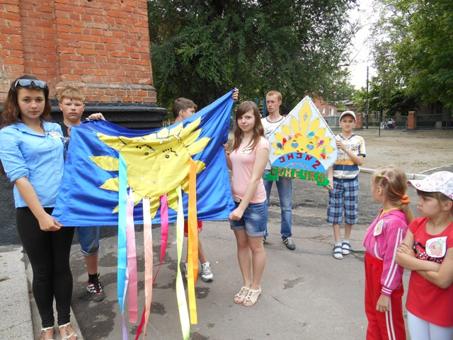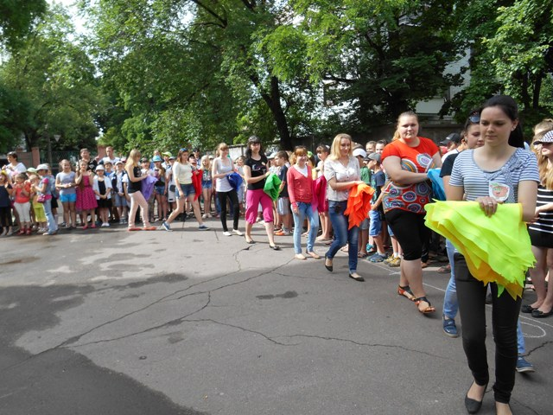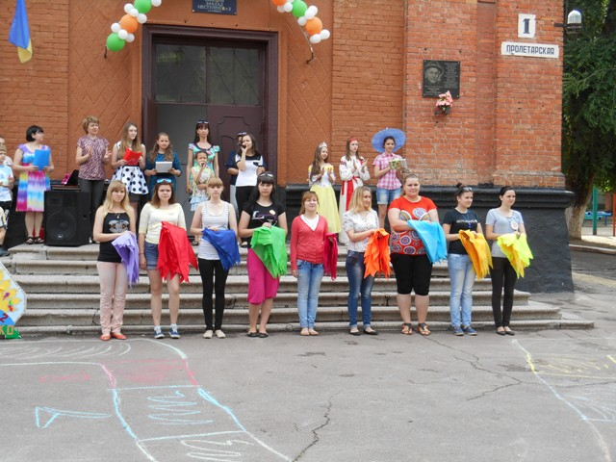
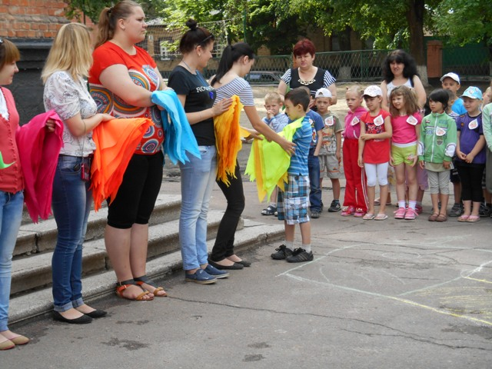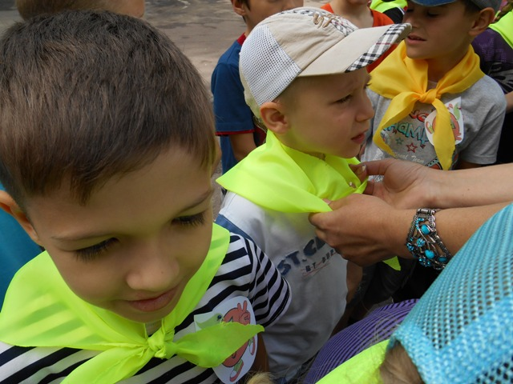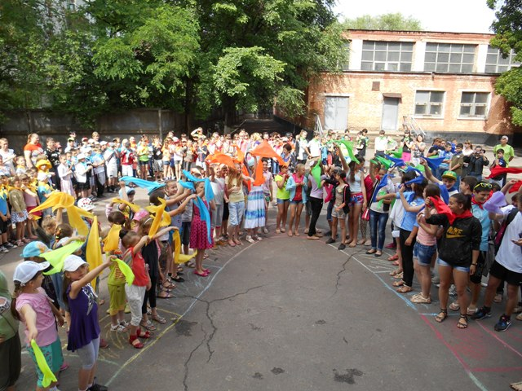

Один день з життя шкільного табору
3 червня 2014 року для 5-го загону шкільного табору "Сонечко" стало незабутнім днем. По-перше, надовго запам'ятається школярам яскраве відкриття табірної зміни, по-друге, найкращі хореографи міста провели майстер-клас з мистецтва танцю.
Але найцікавішими були відвідини міської бібліотеки ім. О.С.Пушкіна. Учні почули цікаву й корисну інформацію стосовно нашого міста, ознайомилися з сучасними новітніми технологіями - надбаннями цього чудового храму книги. А потім власноруч створили журнали й презентували їх.
Усе це завдяки таланту бібліотекарів, які так гостинно зустріли нас. Дякуємо вам!
